Задание 2

Установить пакет на свой выбор, используя snap.

1) Установил гимп

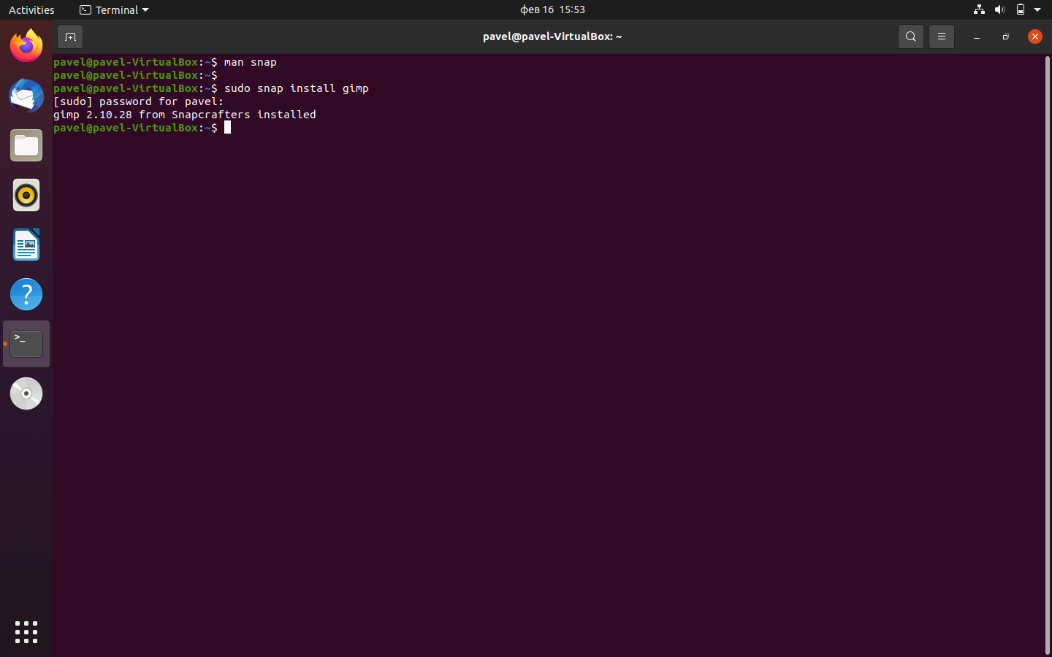

2) Удалил гимп